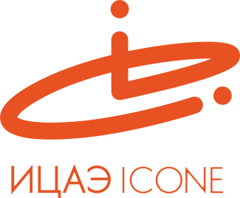

ИНФОРМАЦИОННЫЙ ЦЕНТР АТОМНОЙ ЭНЕРГИИ
214000, г. Смоленск, ул. Пржевальского, 4; тел. (4812) 68-30-85
www.smolensk.myatom.ru e-mail: smolensk@myatom.ru

Смоленские «академики» совершили путешествие в морскую науку

16 февраля гостями «Академии нескучных наук» в Информационном центре по атомной энергии Смоленска (ИЦАЭ) стали представители Молодёжного центра-музея имени адмирала Нахимова. Они провели занятие для семейной аудитории «Путешествие в морскую науку».
«Академики» узнали об истории создания российского флота, специфике работы морской команды и профессиональном языке моряков. Особенно интересным в Год атомного ледокольного флота для них стал рассказ об истории создания российского флота и об атомных ледоколах. Теперь «академики» точно знают, что каждый российский ледокол имеет свой, запоминающийся и неповторимый вид, и на каждом предусмотрена вертолётная площадка. Благодаря техническим возможностями ИЦАЭ, дети и их родители почувствовали себя настоящими капитанами и проводили свои атомные ледоколы сквозь льды.
Кроме того, «академики» стали кораблестроителями и построили свои лайнеры, научились вязать морские узлы и провели эксперимент с морской водой. По окончании занятия все гости ИЦАЭ присоединились к экологической акции – Всемирному дню земли – и повязали на руки голубые ленточки.

«Академия нескучных наук» – проект для детей от 6 до 12 лет и их родителей, которые открывают для себя самые различные области науки и практики: от истории до физики, от экспериментов до прикладного творчества.
